Tratamiento de Imágenes:
INFORME PRÁCTICA Manejo de las funciones imtool e ice
Alumno:

Objetivo: Familiarizarse con las funciones básicas para el manejo de imágenes

Ejercicio 1: Manejo de la función imtool()

Responda a las preguntas sobre la imagen Cessna421-3View.gif:
¿Qué tipo de imagen es Cessna421-3View.gif? | Es una imagen de 500 píxeles de ancho por 350 píxeles de alto.  Es una imagen de color indexado de un solo canal por tanto que contiene niveles digitales cuyo valor mínimo es 0 y máximo 63 y que incluye un mapa de color de [128x3] en niveles de gris.
¿Qué clase de datos contiene? | Uint 8

Recorte la planta de la imagen Cessna421-3View con la herramienta Crop-image de imtool
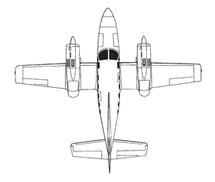

Ejercicio 2: Manejo de la función ICE (Interactive Color Editor)

Abra ahora la imagen Sunglasses.png

Ábrala con la herramienta ice y capture su histograma (PDF) | Capture aquí su histograma acumulativo (función de distribución discreta)
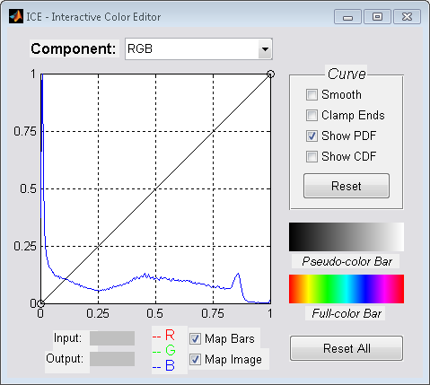 | 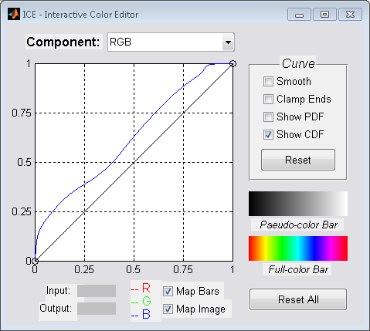

Modifique la curva de control para obtener una imagen negativa de la imagen.
Capture aquí la imagen negativa y la ventana con la función de transferencia

Imagen negativa | Ventana con la función de transferencia
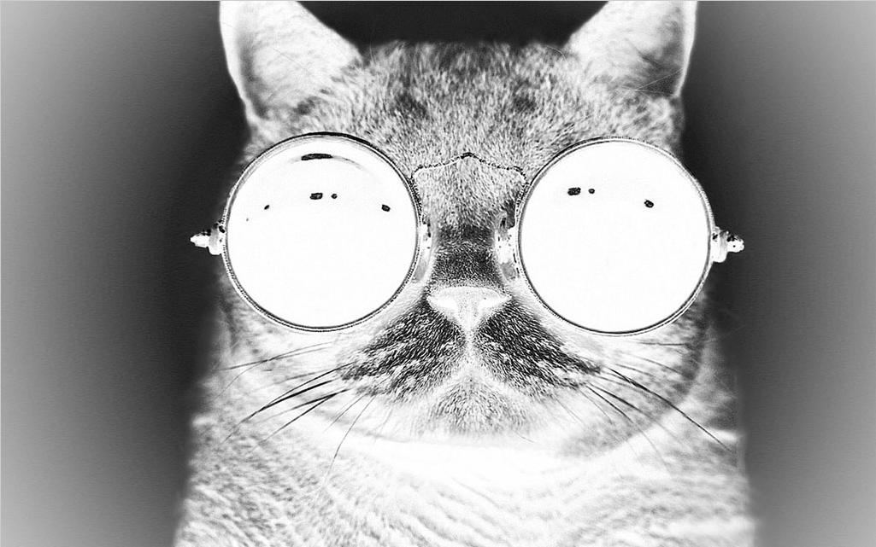 | 